**Викторина по ПДД**

**(старшая группа)**

**Цель:**

Закрепление правил безопасного поведения на дороге.

**Задачи:**

Закреплять знания о правилах поведения на улицах и дорогах

Обогащать словарь детей названиями дорожных знаков, транспорта

Развивать любознательность, внимание, память

Развивать игровую деятельность детей.

**Ход викторины:**

Ребята, мне попалось интересное стихотворение, я принесла его вам. Послушайте:

Попав в большой и шумный город,

Я растерялся и пропал.

Не зная знаков светофора,

Чуть под машину не попал!

Кругом машины и трамваи,

То вдруг автобус на пути.

Признаться честно, я не знаю,

Как мне дорогу перейти?

- Ребята, а как вы думаете, что нужно знать, чтобы уверенно чувствовать себя на улице и не бояться движения транспорта?

В: Правильно, а для кого нужны правила дорожного движения?

В: Правильно, четкие и строгие правила нужны для водителей и пешеходов, и для того чтобы сохранить свое здоровье и жизнь мы должны строго соблюдать эти правила.

Скажите, пожалуйста, а зачем нужны правила дорожного движения?

В: Правильно, чтоб не случилась беда, всегда на дороге надо быть внимательными

Мы рады приветствовать вас на нашей викторине по Правилам Дорожного Движения «Знаки разные нужны, знаки разные важны! ».

Участниками нашей сегодняшней семейной игры будут команды: «Красные» и «Зеленые». Давайте разделимся на команды.

- И так мы начинаем нашу игру. Для небольшой разминки, я буду задавать вопросы, участники, знающие ответы, быстро поднимайте руку. За это вы будете получать фишки, кто в конце наберет большее количество, тот и победит.

**1 задание:**

1. Где нужно переходить дорогу? (по пешеходному переходу)

2. На какой сигнал светофора нужно переходить дорогу? (зеленый)

3. Когда нельзя переходить дорогу? (на красный сигнал светофора)

4. Где нельзя играть? (на проезжей части)

5. Что вы будете делать, если красный свет застал вас на середине дороги при её переходе? (нужно дождаться зеленого сигнала светофора на островке безопасности.) .

6. Любимый вид транспорта кота Леопольда? (Велосипед) .

7 На чем ехал Емеля к царю во дворец? (Печка)

8 Во что превратила добрая фея тыкву для Золушки? (Карету) .

9. На чем летал Алладин? (Ковер-самолет) .

10 На чем катался Кай из сказки «Снежная королева»? (Санки) .

11. Личный транспорт Бабы Яги? (Ступа) .

12.) Какой подарок сделали родители дяди Федора почтальону Печкину? (Велосипед) .

Ведущий. Вы хорошо справились с заданием.

**2 задание**

Конкурс «Угадай что за дорожный знак».(

Перед вами находится разрезанный дорожный знак. Ваша задача – как можно быстрее собрать его. Назвать его и объяснить, что он означает. Начинаем выполнять задание по сигналу. Справились с заданием – командир поднимает свою эмблему.

**3 задание** Сложные вопросы

Скажите ребята, кто является пешеходом?

В. Отлично, а кто является пассажиром?

В. Где должны ходить пешеходы?

В. Где должны ездить автомобили?

В. Что такое перекресток?

В. Скажите, пожалуйста, где и как нужно переходить улицу?

В. Как обозначается пешеходный переход на проезжей части?

В. Как называются часть улицы, отведённая для пешеходов?

В. Как называется часть улицы, по которой едут машины?

В. Кто регулирует движение на улице?

В. Давайте вспомним, какие сигналы у светофора?

**4 задание**

А сейчас я объявляю конкурс капитанов.

конкурс «Шофёр»

К веревке привязана машина, на другом конце палочка. Тот, кто быстрее объедет между кеглями, не задев её и первым пригонит свою машину к финишу, тот победит в нашем конкурсе и принесет очко своей команде. Приготовились, начали! (По сигналу свистка, под веселую музыку, дети выполняют задание.)

**5 задание**

Поиграем в подвижную игру: "Светофор" Будьте внимательны.

Показываю:

Зелёный кружок – топайте ногами,

Жёлтый кружок – хлопайте руками,

Красный кружок – тишина!

Молодцы! Вы очень хорошо знаете сигналы светофора. Пришло время и отдохнуть.

**6 задание.загадки**

Загадки:

7. Три разноцветных круга

Мигают друг за другом.

Светятся, мигают –

Людям помогают.

(СВЕТОФОР)

8. Что за лошадь, вся в полоску,

На дороге загорает?

Люди едут и идут,

А она – не убегает.

(ПЕШЕХОДНЫЙ ПЕРЕХОД)

9. Впереди и сзади,

И по бокам - окошки.

Что за странный домик

На округлых ножках?

(АВТОМОБИЛЬ)

10. Я по городу иду,

Я в беду не попаду.

Потому что твёрдо знаю -

Правила я выполняю.

(Пешеход)

11. Здесь не катится автобус.

Здесь трамваи не пройдут.

Здесь спокойно пешеходы

Вдоль по улице идут.

Для машин и для трамвая

Путь-дорога есть другая.

**7 задание. Что за знак?**

Ребята, сейчас я вам буду показывать знаки, а вы попробуете рассказать,

что они обозначают. (показать 5-6 знаков)

Игра «Красный, желтый, зеленый» (физ. минутка)

Ведущий показывает цвета светофора, а дети выполняют движения, красный – топают ногами, желтый – хлопают в ладоши, зеленый – бегут на месте.

**Конкурс 5 Игра «Регулировщики».**  
Команды, капитаны команд с жезлом в руках по сигналу добежать до обруча, встать в обруч, повернуться к своей команде - жезл поднять вверх, в обруч и побежать в обратном направлении и передать жезл другому.  
  
**Конкурс 6 Конкурс капитанов.** Задание: капитаны команд рисуют светофоры.

**2.Остановка Знак « ВЕЛОСИПЕДНАЯ ДОРОЖКА» Ребенок 3.**Вот круг окрашен в синий цвет,

А в кругу велосипед.

Веселей, дружок, кати,

Лишь педали ты крути!

«На самокате». Игра соревнование «Кто самый внимательный? Ход игры: ребята, кто умеет кататься на самокате? Хотите попробовать? Вы должны будете проехать, соблюдая все правила, выполняя при этом задания. Задание: Проехать на самокате в одну сторону, не уронив кегли. А в другую сторону проехать по прямой. Настоящая команда, молодцы! Только вперед.

,

Викторина по ПДД

в старшей группе

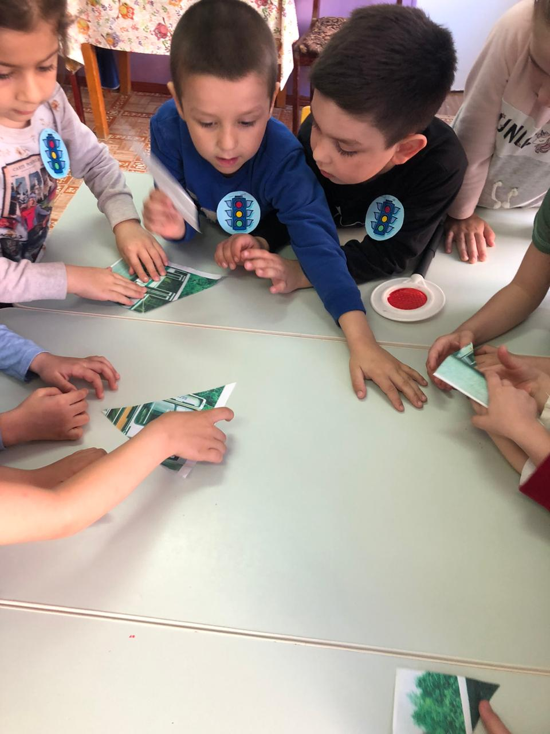

Воспитатель: Магомедова М.А.

Г. Кизляр 2020г.

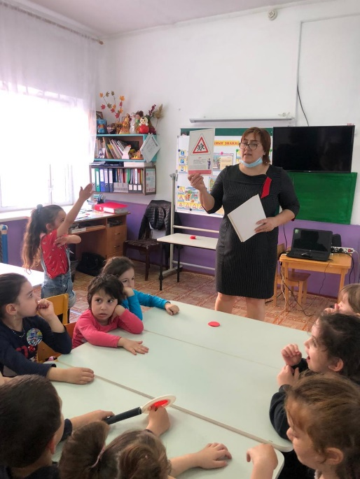Приложение:

